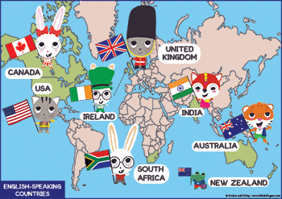
Mål engelska Magic! 5
Chapter 17-25
Mål för arbetsområdet:
- Utveckla förmågan att lyssna på, tolka och förstå innehållet i tydligt talad engelska.
- Utveckla förmågan att läsa och förstå kortare texter om vardagsnära ämnen.
- Förstå beskrivningar och kunna följa muntliga och skriftliga instruktioner
t ex klassrumsfraser samt instruktioner till uppgifter.
- Kunna läsa och förstå huvudinnehållet i enklare skönlitterära berättelser (Tom Sawyer och Robin Hood).
- Kunna skriva en kort sammanfattning av en berättande text som vi läst.
- Kunna framföra en muntlig presentation om en plats du skulle vilja resa till.
- Kunna återberätta något som har hänt (använda oregelbundna verb i dåtid)
- Kunna förstå och använda ord som beskriver mat och måltider, byggnader, vanliga yrken och fordon.
- Kunna förstå och använda ord som används för att beskriva läge och riktning
(t ex next to, turn right, go straight on) samt tidsprepositioner (t ex on Monday, at night, in the morning).
- Kunna komparera vanligt förekommande adjektiv (t ex old, older, the oldest).
- Kunna ställa frågor i dåtid med hjälp av did (t ex Did you watch TV last night?).
- Kunna använda futurum, dvs berätta om vad någon ska göra med hjälp av olika former av frasen ”be going to”.

Bedömning:
Muntlig redovisningsuppgift samt avslutande test som prövar läs- och hörförståelse samt skriftlig förmåga.

